2023-2024年度机械行业职业教育技能大赛
“CAXA数码大方杯”工业数字化关键技术应用赛项
（中职组）

（总时间：180分钟）

任

务

书

场次号： 赛位号：

一、选手须知（请各位选手赛前务必仔细研读）
1.任务书及相关内容如出现缺页、字迹不清等问题，请及时向裁判示意，并进行任务书的更换。
2.参赛团队应在180分钟时间内完成任务书规定内容；选手在竞赛过程中请实时存盘，建议10-15分钟存盘一次；如遇计算机死机等影响继续比赛的情况应举手通知裁判，由裁判进行判断和处理。
3.选手进入赛场不准携带其它移动存储器材，不准携带手机等通讯工具，违者取消竞赛资格。
4.任务书中只得填写竞赛相关信息，不得出现学校、姓名等与身份有关的信息或与竞赛过程无关的内容，否则成绩无效；任务书赛后需收回，不得将其擅自带离比赛场地，否则按违规处理。
5.比赛流程：
（1）按要求检录，入场熟悉赛位，检查技术平台；
（2）赛前发放任务书等；
（3）根据要求创建参赛队各自的 PLM 账号和密码；根据要求创建产品大类；
（4）比赛结束后停止答卷；继续作答队伍，取消参赛资格；
（5）将所有赛果文件保存至D盘根目录下各参赛队以“场次号-赛位号”命名的文件夹（即D:\场次号-赛位号\），使用压缩软件，压缩为“场次号-赛位号.rar”的压缩包，比赛结束后按要求提交赛果。

二、比赛特别说明
1.提供的物品及资料：
PLM系统账号和密码：各参赛队使用PLM系统管理员账号（默认管理员账号为 system，密码 system）创建各自的 PLM 系统账号和密码，PLM 账号命名规则为“场次号-赛位号”，各参赛队要熟记各自的场次号和赛位号，PLM 账号的密码各参赛队统一设置为 123456。比赛时使用 PLM 账号密码登陆 PLM 系统（同组选手可同时进行登陆）进行相关竞赛操作。
“技术资料”文件夹：包括产品模型文件等。
2.本地文件存储文件夹：
（1）“上传目录1”文件夹：D:\场次-赛位号\
所有任务的赛果文件存储位置。在工作电脑 D 盘根目录新建以 “场次号-赛位号”命名的文件夹，即 D:\场次号-赛位号\，例如：场次号 01，选手赛位号为五号，则文件存储位置为：D:\01-05\。
（2）“上传目录2”文件夹：D:\场次号-赛位号\场次号-赛位号-任务 X\
在“上传目录”文件夹（即 D:\赛区号-场次号-赛位号\）下再创建 4 个“任务”文件夹，各具体工作任务相关赛果文件分别存储于文件夹中。
例如：场次号 01，五号赛位，任务一至任务四要求存储的赛果文件，存储位置分别为：D:\01-05\01-05-任务一，D:\01-05\01-05-任务二，D:\01-05\01-05-任务三，D:\01-05\01-05-任务四，用于完成竞赛。
（3）赛果截图：截图要求整屏幕完整页面，PLM 相关截图能
够体现参赛队登录用户，能够体现赛果要求。
（4）赛果提交：使用压缩软件，将“上传目录”文件夹压缩为 “场次号-赛位号.rar”的压缩包，比赛结束后按要求提交赛果。
3.创建PLM账号和密码：
各参赛队需要根据抽签结果，自行在CAXA PLM 协同管理管理系统中创建比赛用PLM账号和密码，PLM账号为“场次号-赛位号”,密码统一设置为123456。
使用CAXA PLM 协同管理的默认系统管理员账号“system”和密码“system“登录（如技术平台部署时，学校更改了管理员账号密码，请使用更改后的管理员账号密码登录）。
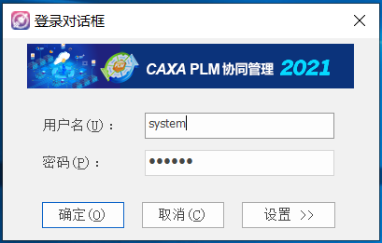
（1）用户人员创建
以管理员账号登录客户端后，单击系统菜单“管理”->“人员权限管理”，系统弹出如图所示人员管理窗口。
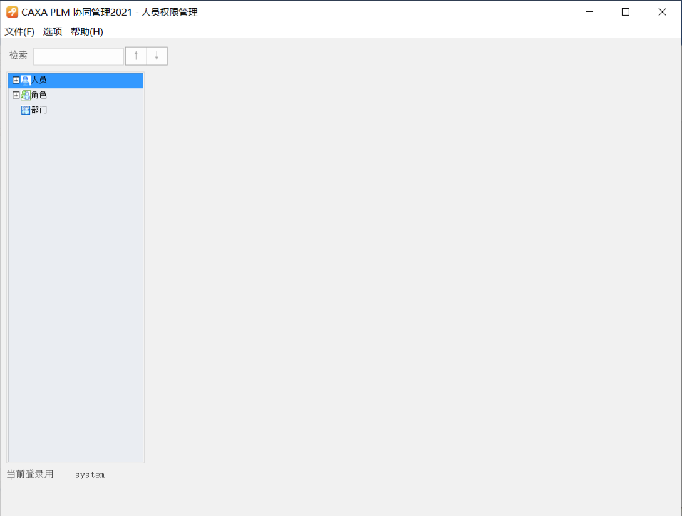
右击“人员”节点，弹出菜单，点击“新增人员”按钮，系统会弹出如图用户属性录入窗口。
“姓名”处PLM账号，PLM账号命名为“场次号-赛位号”，如“01-05”，口令即为登录系统的密码，统一设置为123456。
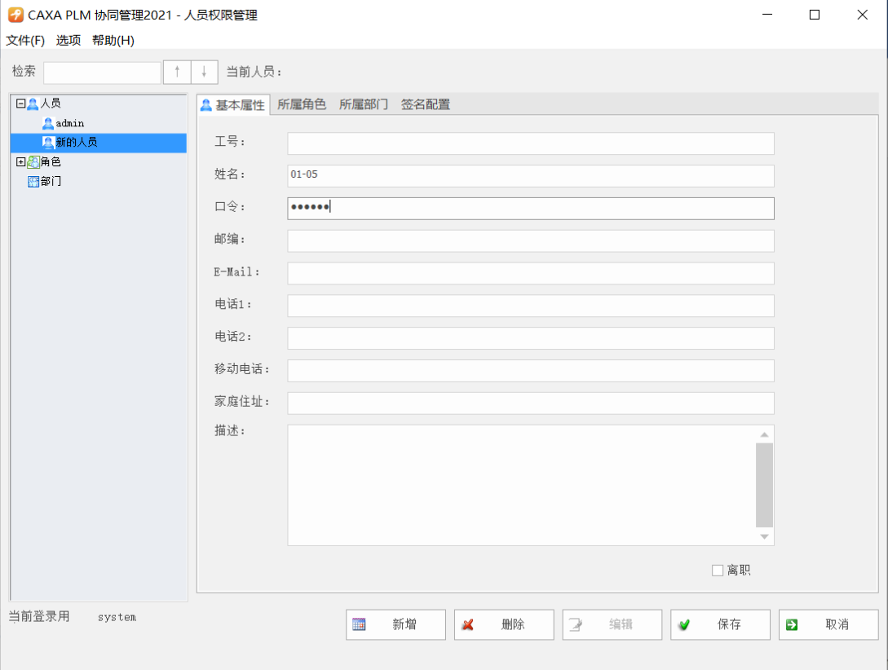
单击“保存”按钮，用户就建立成功，新建用户会显示在上图所示的左侧窗口列表视图中，这就是参赛队的PLM账号和密码。
（2）角色创建
角色是用来制定用户在工作中承担的责任。
右键点击“角色”节点，在右键菜单中点击“新增角色”，便可创建新角色。系统会弹出下图所示角色对话框。
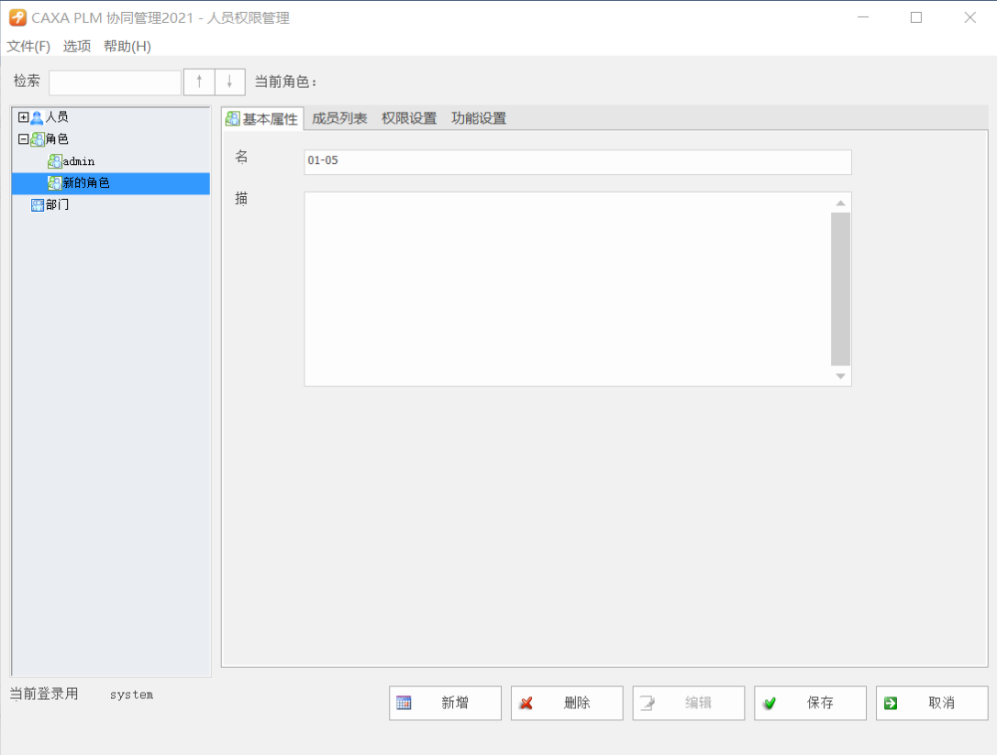
在名称后的文本输入框填写角色名，角色同PLM账号一致，如“01-05”，这里暂不要点击“保存”按钮。完成“（3）成员列表”和“（4）权限设置/功能设置”后，再单击“保存”按钮后，可完成角色的添加。
（3）成员列表
角色建立后需要通过操作使“角色”同“人员”进行关联
点击“成员列表”，通过下图中圈出的按钮完成成员列表添加操作。系统将从“所有人员列表”框中把选中的人员添加至当前角色。
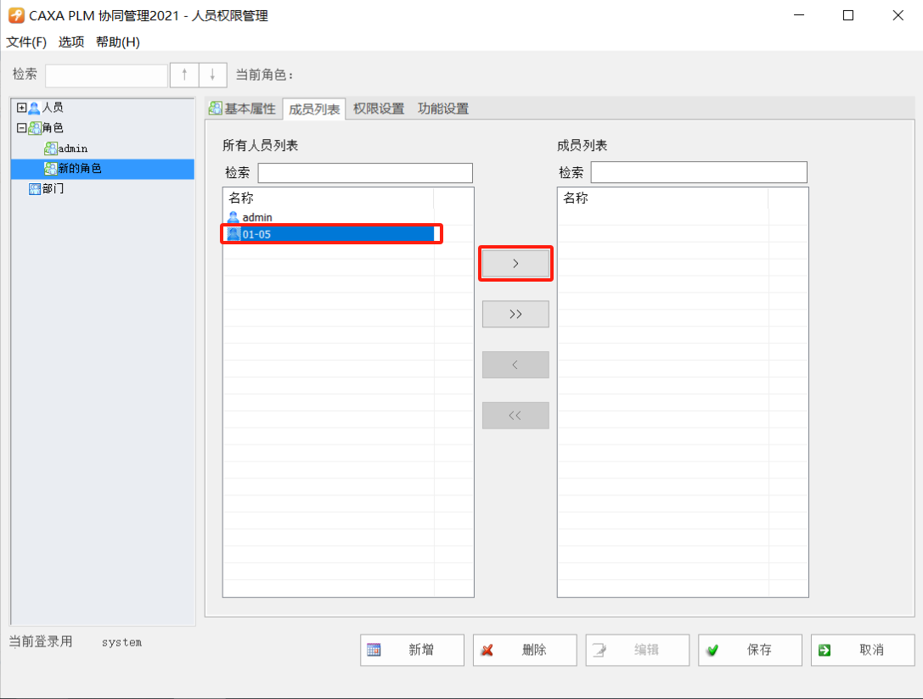
（4）权限设置/功能设置
角色建立后就需要对角色分配一定的权限和操作功能。
分别单击“权限设置”选项卡和“功能设置”选项卡，进入“权限设置”和“功能设置”对话框。
在“权限设置”对话框中单击“全选”按钮，赋予用户所有权限。
在“功能设置”对话框中如图选择“流程定义”、“流程统计”和“流程监控”。
最后单击“保存”按钮，PLM账号和密码创建完成，使用创建的PLM账号和密码登录，创建产品大类，进行比赛。

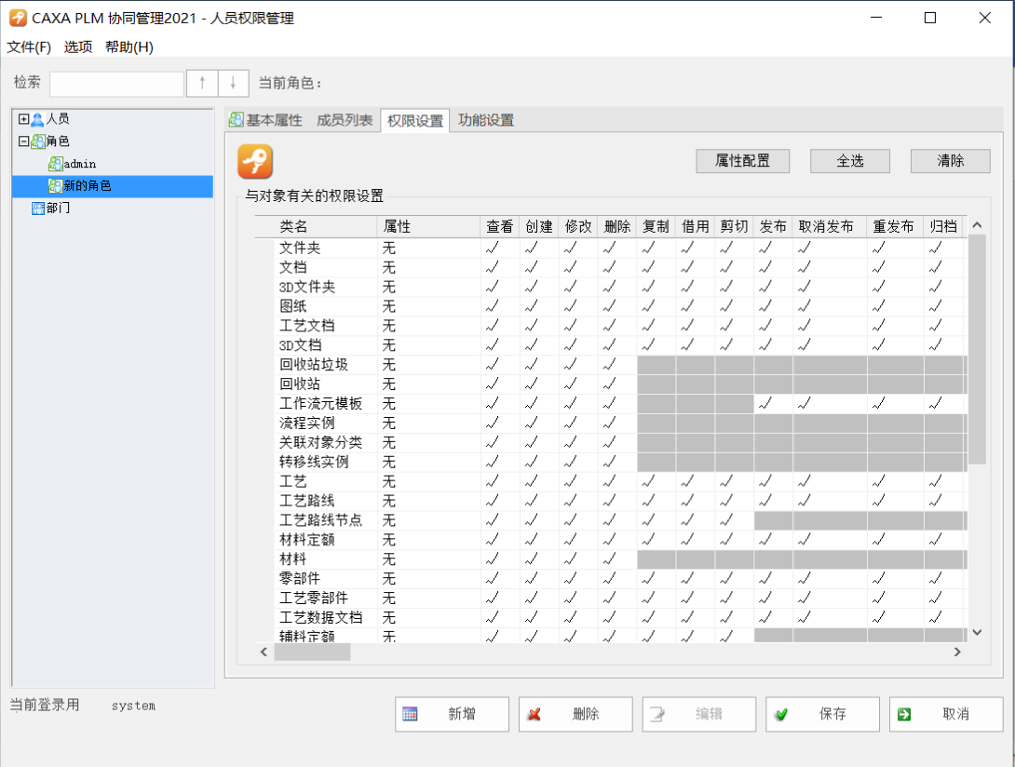
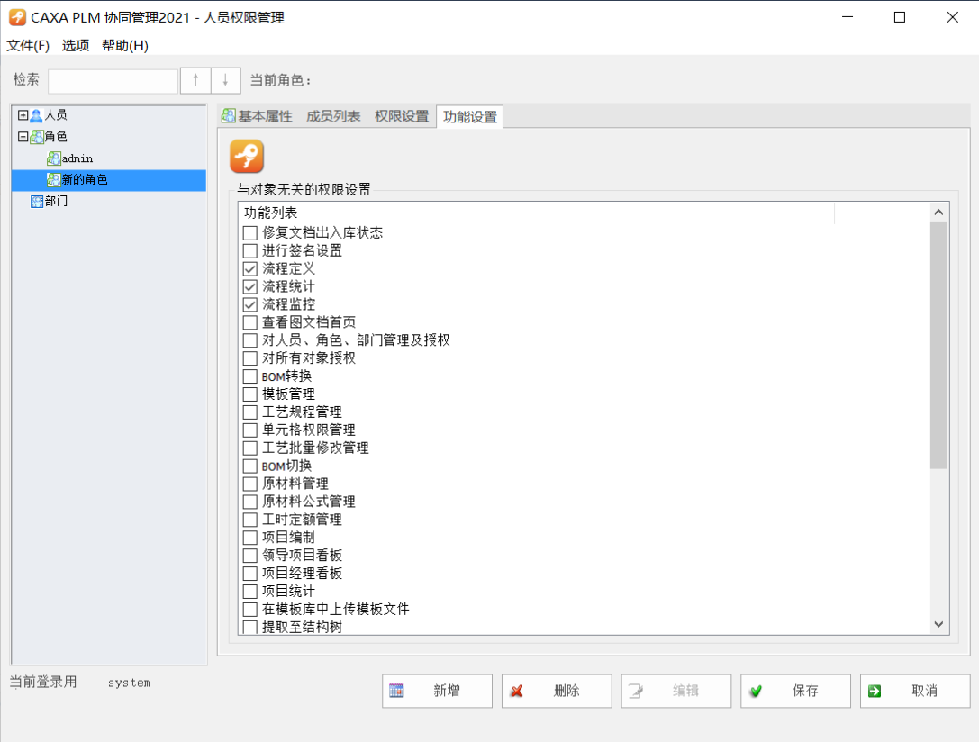
4.创建产品大类：
以创建的PLM账号和密码登录系统，创建与PLM账号同名的产品大类(场次号-赛位号)，如PLM账号为01-05，需要在CAXA PLM 协同管理管理系统中，在“产品结构树”中的“产品大类”处右击，在弹出的选项中选择“新增产品大类”。
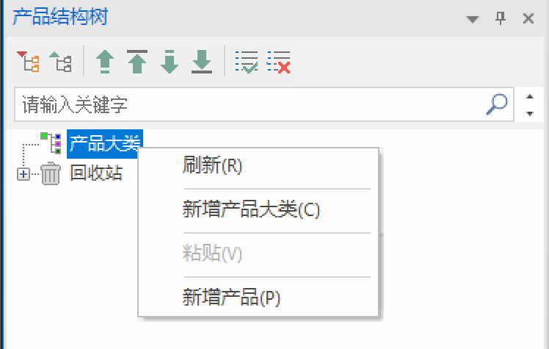
在右侧的基本属性列表中，在“名称”一栏中输入“01-05”，点击保存。至此，可以正式开始比赛。
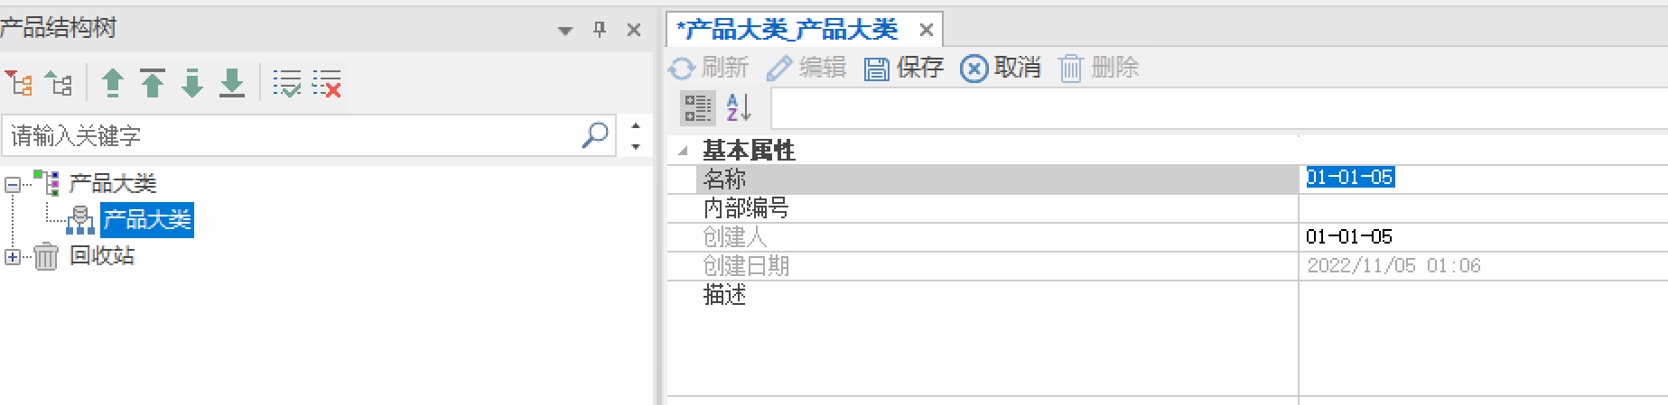
5.上传至PLM系统的文件目录：
在PLM系统的产品结构树中，选择以自己参赛的“场次-赛位号”命名的产品大类，在此节点下，以“场次-赛位号-产品名称”新建产品节点，例如：选手比赛场次为第一场，选手赛位号为5号赛位，则需要在名称为“01-05”的产品大类下新建名称为“01-05-
协作机器人14模块”的产品节点。
例如：
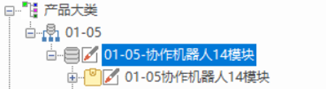
（1）“PLM目录1-产品文件夹”：PLM系统对应新建的产品节点自动生成的产品文件夹节点。
例如：
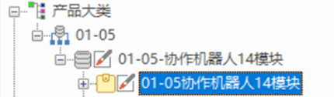
（2）“PLM目录2-零件节点”：PLM系统产品结构树“法兰”零件节点。
例如：
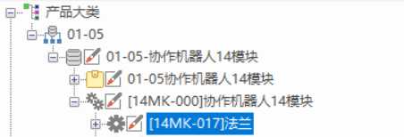
6.评分标准：各工作任务评分过程中，严格按照评分标准细则和要求进行评判。

三、具体工作任务要求
任务一：数字化设计（25分）
考试项目 | 评分项目 | 具体要求 | 分数 | 得分
产品或零件的三维造型 | 零件建模 | 参考任务书给定的零件二维图（见附件1-1）完成零件三维模型建模，命名为“场次号-赛位号-法兰.ics”文件。 | 3

 | 产品三维装配建模 | 1.完成法兰零件建模后，利用技术资料中其他零件的三维模型，完成产品三维装配（参考任务书给定的产品装配示意图，见附件1-2：产品的装配及爆炸示意图、二维装配示意图），不允许出现干涉，且需要注意各零件间的约束关系。  三维装配文件命名为：“场次号-赛位号-协作机器人14模块装配.ics”。  2．参考任务书已给定的产品零部件BOM表（见附件1-3），更新产品所有三维零部件的属性信息，然后输出二维装配工程图（注意：所有的零部件在更新属性信息时，代号这一项要求在任务书给定的代号前添加场次号-赛位号，如：第一场第五号赛位，则所有零部件代号均修改为“01-05-代号”）  二维装配工程图命名为：“场次号-赛位号-协作机器人14模块装配.exb”。  3. 输出PDF格式图纸文件，命名为“场次号-赛位号-协作机器人14模块装配.pdf” | 9
二维工程图的绘制 | 抄画二维工程图 | 1.抄画任务书给定的零件二维工程图（见附件1-1），命名为“场次号-赛位号-法兰.exb”。  2.输出PDF格式图纸文件，命名为“场次号-赛位号-法兰.pdf”。 | 3
装配动画仿真 | 装配动画仿真 | 制作装配过程仿真动画并输出为AVI格式视频文件（输出视频质量要求：分辨率不低1024X768，时长不少于30秒，视频文件大小控制在 100M 以内）。（注意：装配仿真动画过程应与装配工艺一致）。  装配过程仿真动画命名为：“场次号-赛位号-协作机器人14模块装配动画.avi”。 | 10

以上内容仅为本文档的试下载部分，为可阅读页数的一半内容。如要下载或阅读全文，请访问：https://d.book118.com/916131232241010101

